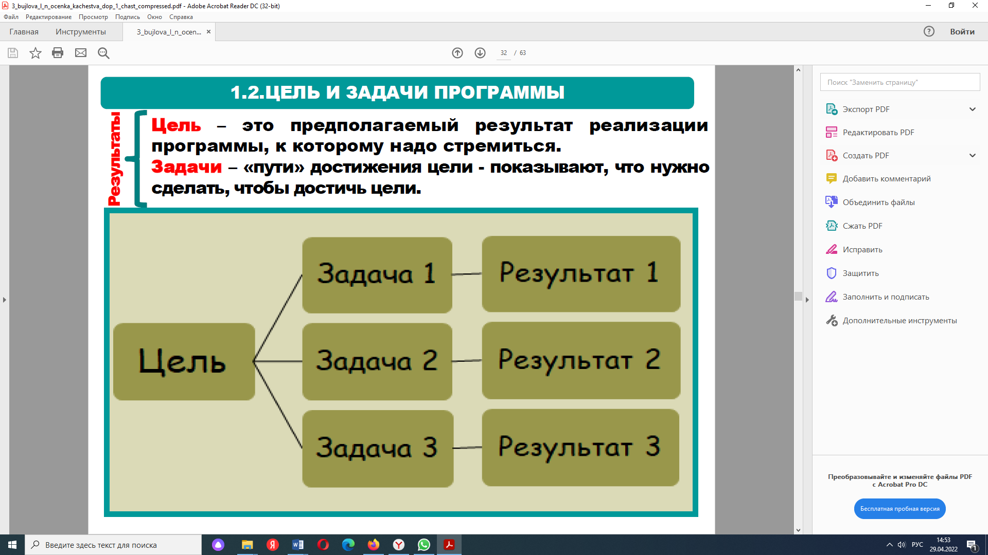

Посмотрите свою программу и попробуйте вписать в ячейки то, что у вас сейчас обозначено в программе. Посмотрите, все ли логично соответствует.

**1 (2, 3 ..) год обучения**

1.

2.

3.

Образовательные (обучающие)

1.

2.

3

1.

2.

3.

Развивающие

1.

1.

2.

3.

1.

2.

3.

Воспитательные

1.

2.

3.

